Осуществлена реализация 3-х микросервисов, а также реализация сервиса notification (rabbitmq).

Для каждого миркросервиса подключается своя база данных:

- postgresql для productService, stooreroomService;

- mongodb для orderService.



Также есть реализация брокера сообщений rabbitmq.

Есть связь по gRPC между orderService и storeroomService.

Каждый микросервис, а также база данных, брокер сообщений, gRPC работают на своих портах:

- productService 18080, postgresql 5432;

- orderService 18081, mongodb 27017, rabbitmq 5672, gRPC 50054;

- storeroomService 18082, postgresql 5433.



Для проверки работоспособности был выбран postman.

Для быстрого поднятия базы данных и брокера сообщений использовался docker.

Поднятие postgres для productService, storeroomService:





Поднятие mongodb для orderService:



Поднятие rabbitmq для orderService: 

Как это выглядит в docker desktop:

Пример работы productService:

Создание продукта:

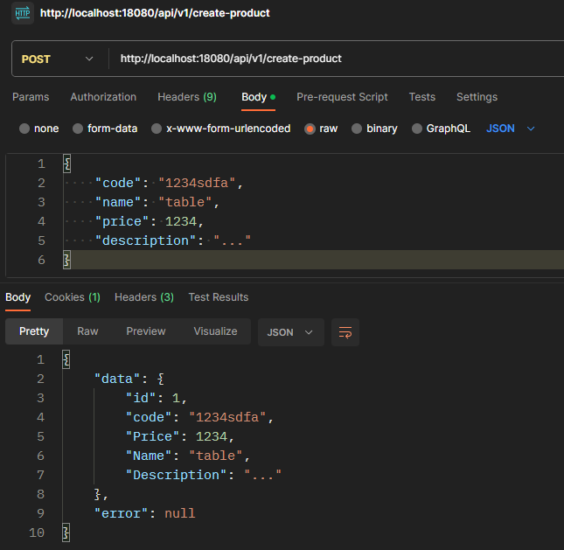

удаление продукта:

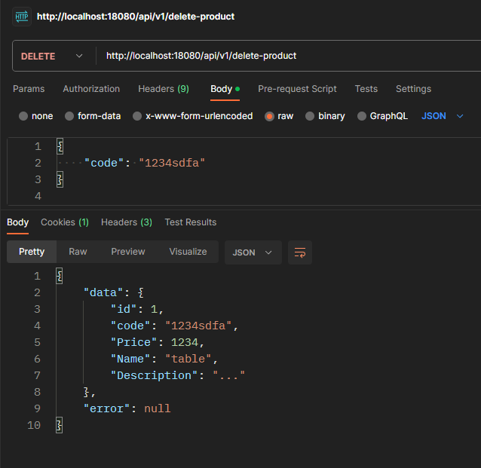

Пример работы orderService + storeroomService (общение через gRPC, отправка сообщение rabbitmq):

Добавление товара на склад:

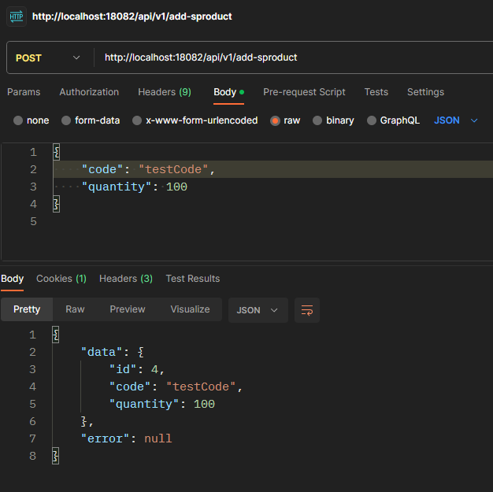

Создание заказа (идет проверка на складе через gRPC, отправка сообщение rabbitmq):

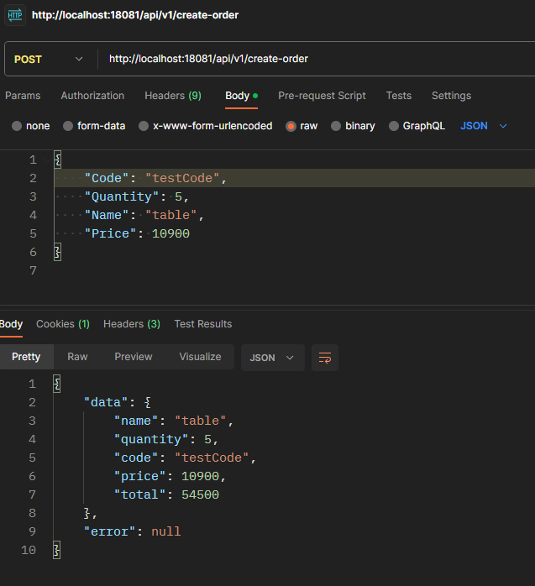

Просмотр отправленного сообщение rabbitmq:

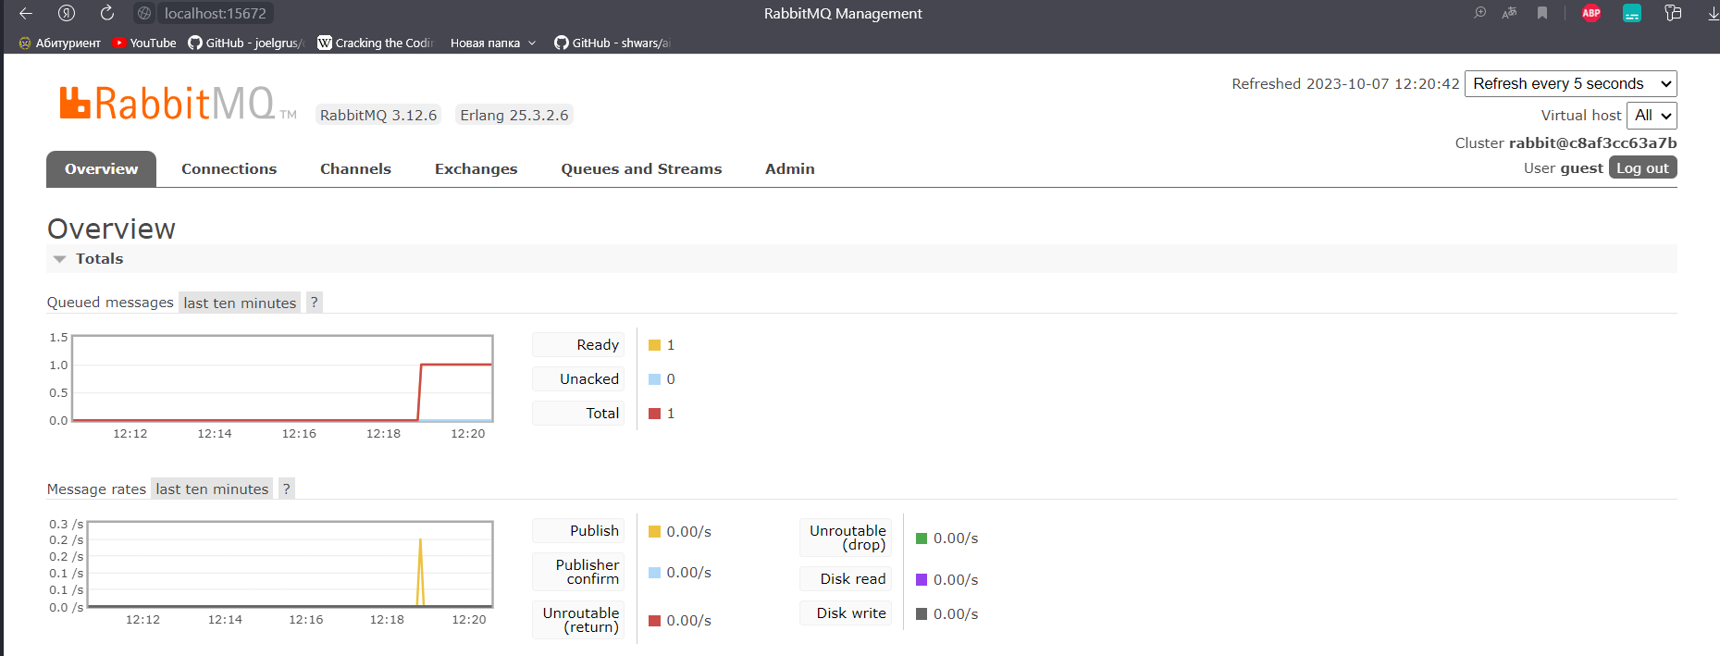

Получатель сообщение из очереди rabbitmq:

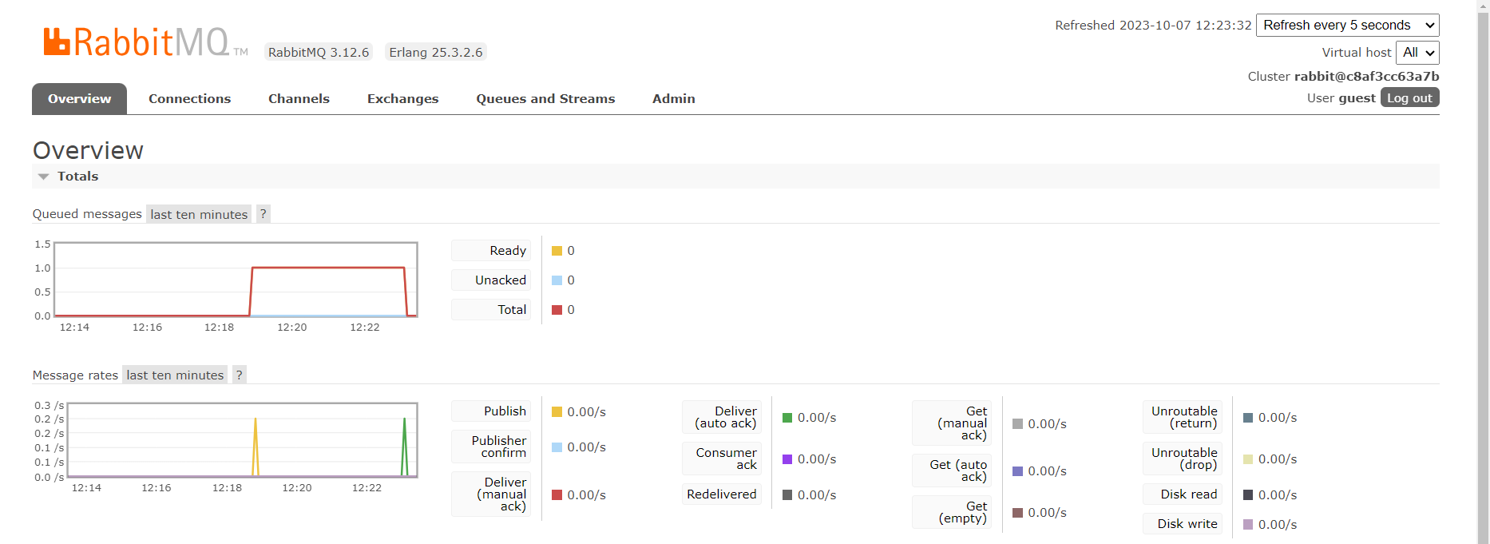

При заказе больше, чем есть на складе заказ не создается:

